**IE LA SALLE DE CAMPOAMOR**

**GUIÍA-TALLER**

**GESTIÓN ACADÉMICA PEDAGÓGICA**

**Nº. 7 PERÍODO: 02 AÑO: 2020**

**Grado: 6 ÁREA: Matemáticas. Asignatura: Matemáticas. Áreas Transversales: Tecnología**

**Elabora: MARIO ARENAS**

**Tiempo: 8 Horas de clase (dos semanas del 16 al 19 y 23 al 26 de junio de 2020)**

**COMPETENCIA:** Formulará y resolverá situaciones de la vida real en las que se aplican las propiedades de las operaciones de los números Naturales.

**INDICADORES DE DESEMPEÑO:**

• Participación en la solución de situaciones cotidianas con MCM y el MCD.

**METODOLOGÍA**

**INICIACIÓN**

Se publica la guía en la página del colegio y en la plataforma edmodo para que el estudiante la conozca e inicie la conceptualización de problemas en las que se involucren la operatoria en números Naturales, en la solución de situaciones cotidianas con MCM y el MCD. a partir de los recursos virtuales que ofrece Internet, tales como videos, juegos y documentos de apoyo.

**CONTEXTUALIZACIÓN**

Inicialmente, el estudiante debe leer la guía. Luego observar los vídeos y/o juegos interactivos que se le remiten en la guía para el aprendizaje Conceptualización de problemas en las que se involucren la operatoria en números Naturales, en la solución de situaciones cotidianas con mínimo común múltiplo (mcm) y máximo común divisor (MCD), para finalmente ejercitar lo aprendido a través de ejercicios prácticos propuestos en la guía o en la plataforma Edmodo.

**EVALUACIÓN:** Los estudiantes deben realizar los ejercicios que aparecen en la guía en sus cuadernos para enviar evidencia de lo realizado al correo [trabajossanta@gmail.com](mailto:trabajossanta@gmail.com) .S**olo en el caso que no cuente con disponibilidad de la plataforma Edmodo.**

**Fecha máxima de entrega del trabajo junio 26 de 2020.**

**DEFINICIÓN**

##### **¿Qué es el mínimo común múltiplo (mcm)?**

**El mínimo común múltiplo (mcm) es el número positivo más pequeño que es múltiplo de dos o más números.**

**Los múltiplos de un número son los que obtienes cuando lo multiplicas por otros números.**

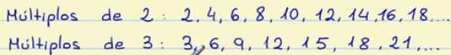

###### Múltiplo Común

**Un múltiplo común es un número que es múltiplo a la vez de dos o más números**, es decir, es un múltiplo común a esos números.

Siguiendo con el ejemplo anterior, vamos a ver los múltiplos comunes de 2 y de 3.

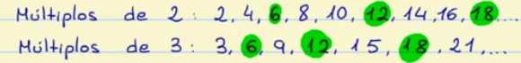

Habrá que ver qué múltiplos tienen en común el dos y el tres, que en la imagen figuran en verde, es decir, el 6, el 12 y el 18.  Hay que tener en cuenta que los múltiplos son infinitos y que nosotros solo hemos mostrados los primeros de cada número.

###### Mínimo común múltiplo

El mínimo común múltiplo **es el número más pequeño de los múltiplos comunes**.

Siguiendo con el ejemplo anterior, si los múltiplos comunes de 2 y de 3 eran 6, 12 y 18, el mínimo común múltiplo o mcm es 6, ya que es el menor de los múltiplos comunes.

##### Cómo calcular el mínimo común múltiplo

Se pueden utilizar dos métodos.

1. El **primer método para calcular el mcm** es el que hemos utilizado antes, es decir, escribimos los primeros múltiplos de cada número, señalamos los múltiplos que sean comunes y elegimos el múltiplo común más pequeño.
2. Ahora vamos a explicar el **segundo método para calcular el mcm**. Lo primero que hay que hacer es descomponer en factores primos cada número. Después tendremos que elegir los factores comunes y no comunes elevados al mayor exponente y por último, tendremos que multiplicar los factores elegidos.

Vamos a ver un ejemplo de esto, calculando el mcm de 12 y de 8.

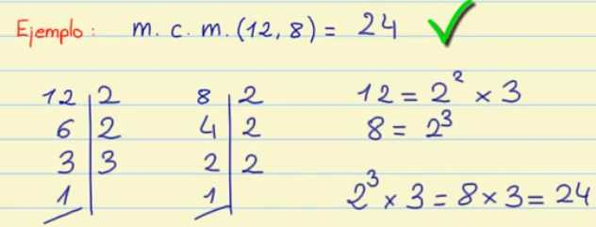

##### ¿Qué es el Máximo Común Divisor (MCD)?

**Es el mayor número que divide exactamente a dos o más números**.

##### Términos

###### Divisor

El divisor de un número es el valor que divide al número en partes exactas, es decir, que el resto sea cero.

Vamos a ver un ejemplo de esto:

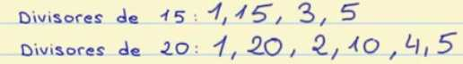

###### Divisor Común

En este caso, los divisores comunes de 15 y 20 son el 1 y el 5.

###### Máximo Común Divisor

Es el número más grande de los divisores comunes.

Por lo que, si seguimos con el ejemplo anterior, el Máximo Común Divisor de 15 y 20 es 5.

##### ¿Cómo encontrar el Máximo Común Divisor?

Vamos a ver diferentes métodos para encontrar el MCD.

* **Método 1:** Escribimos todos los divisores de cada número, y de éstos señalamos los divisores comunes. El divisor mayor será el MCD de esos números. Este método es el que ya hemos explicado antes.
* **Método 2**: Descomponemos cada número en factores primos. Después, señalamos los factores comunes. A continuación, escogemos el factor con menor exponente. Y por último, multiplicamos los factores elegidos.

Vamos a ver un ejemplo:

Calculamos el M.C.D de 8 y 12.

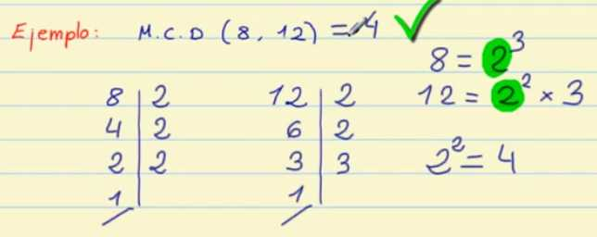

**OBSERVA LA SOLUCION DE LOS SIGUIENTES PROBLEMAS**

**Problema 1 mínimo común múltiplo (mcm)**



En una calle se están instalando dos semáforos: uno de ellos se pondrá en verde cada 3 minutos y el otro, cada 5 minutos. Una vez se conectan los semáforos, ¿cuánto tiempo tardarán en ponerse en verde al mismo tiempo por primera vez?**ión**

El primer semáforo se pone en verde en el minuto 3, en el 6, en el 9, en el 12, en el 15, en el 18, en el 21... (son los **múltiplos** de 3).

El segundo semáforo lo hace en el minuto 5, en el 10, en el 15, en el 20... (son los **múltiplos** de 5).

El minuto en el que ambos semáforos se encienden al mismo tiempo por primera vez es el minuto 15 (el **mínimo común**).

Observad que la solución del problema es el **mínimo común múltiplo** de 3 y 5.

Resolución de problemas mediante la aplicación del mínimo común múltiplo (mcm) o del máximo común divisor (MCD). Problemas para secundaria. ESO. Álgebra básica. Matemáticas

## Problema 2 Máximo Común Divisor (MCD)

En la tienda de Manuel hay una caja con 12 naranjas y otra con 18 peras. Manuel quiere distribuir las frutas en cajas más pequeñas de forma que:

* todas las cajas tienen el mismo número de frutas,
* cada caja sólo puede tener peras o naranjas y
* las cajas deben ser lo más grande posible.

¿Cuántas frutas debe haber en cada caja?**o**

Para poder repartir las 12 naranjas en cajas más pequeñas con el mismo número de naranjas, tenemos que elegir un número que sea **divisor** de 12.

Los divisores de 12 son 1, 2, 3, 4, 6 y 12.

Por ejemplo, si las cajas contienen 3 naranjas, tendríamos un total de 12/3 = 4 cajas.

Razonando del mismo modo, el número de peras en cada caja tiene que ser **divisor** de 18. Sus divisores son 1, 2, 3, 6, 9 y 18.

Como la capacidad de todas las cajas tiene que ser la misma, tenemos que elegir entre los divisores de 12 y los de 18 (divisor **común**).

Los divisores comunes son: 1, 2, 3 y 6.

Además, tenemos que elegir el divisor común que sea **máximo** para que las cajas sean los más grande posible.

El divisor común más grande es 6.

Por tanto, las cajas deben tener 6 frutas cada una.

Observad que la solución del problema es el **máximo común divisor** de 12 y 18.

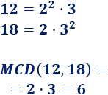

**Observa el video del siguiente vídeo del siguiente link** <https://www.youtube.com/watch?v=ZC15RlQw0qE>

**De como se halla el MCD y el mcm.**

**Realiza los siguientes ejercicios con sus respectivos procedimientos**

1. María quiere coser una colcha *collage* con retales de tela cuadrados del mayor tamaño posible. Si la colcha tiene que medir 180cm de alto y 100cm de ancho, ¿cuánto deben medir los retales? ¿Cuántos retales tiene que recortar para coser la cocha?
2. Roberto quiere cortar dos listones de madera en partes iguales para enrollarlos en plástico y guardarlos. Pero quiere cortarlos lo más largo posible para no desaprovecharlos. Si los listones miden 246cm y 328cm, ¿cuánto deben medir los trozos?
3. Jaime está practicando al béisbol con dos lanzadoras de bolas y su hermana Laura está anotando los resultados. Como de momento Jaime no ha fallado ningún tiro, Laura programa las lanzadoras para que una dispare cada 12 segundos y la otra, cada 16 segundos. ¿Cuánto tiempo tardarán las máquinas en lanzar una bola al mismo tiempo por primera vez?
4. El auto que se va a comprar Pablo necesita que un cambio de aceite cada 40.000km y de neumáticos cada 90.000km. ¿En cuántos kilómetros coincidirá por primera vez el cambio de aceite y de neumáticos?
5. **Halla el MCD y el mcm de los siguientes números realiza los procedimientos correspondientes**
6. **(220 y 40) b. (35,70 y 280) c. (45,90 y 270) d. (36 Y 84)**

**Leerte mas**

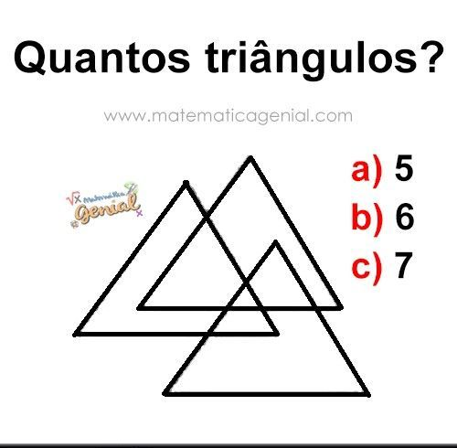 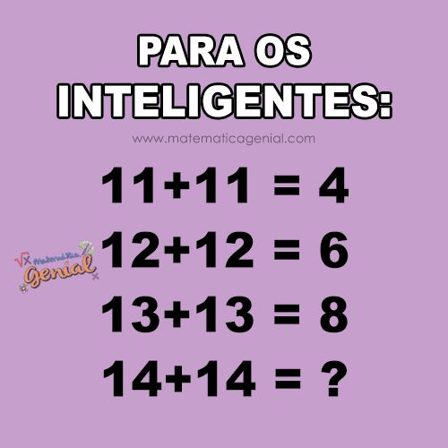

<https://co.pinterest.com/pin/421438477628261075/>

**Cibergrafía**

<https://www.smartick.es/blog/matematicas/recursos-didacticos/minimo-comun-multiplo-mcm/>

<https://www.problemasyecuaciones.com/problemas/maximo-comun-divisor-minimo-comun-multiplo-problemas-resueltos.html>

<https://www.smartick.es/blog/matematicas/divisibilidad/mcd-maximo-comun-divisor/>

<https://www.youtube.com/watch?v=ZC15RlQw0qE>

<https://co.pinterest.com/pin/421438477628261075/>

**RÚBRICA**

|  |  |  |  |  |  |
| --- | --- | --- | --- | --- | --- |
| **ÁREA** | **TEMA QUE SE VALORA** | **DESEMPEÑO SUPERIOR** | **DESEMPEÑO ALTO** | **DESEMPEÑO BÁSICO** | **DESEMPEÑO BAJO** |
| Matemática | Formular y resolver situaciones de la vida real con MCM y el MCD. | Da solución a diferentes situaciones de la vida real con MCM y el MCD. | Da solución a algunas situaciones de la vida real con MCM y el MCD. | Da solución a algunas situaciones de la vida real con MCM y el MCD. | Se le dificulta dar solución a diferentes situaciones de la vida real con MCM y el MCD. |

“El mundo que hemos creado es un proceso de nuestro pensamiento. No se puede cambiar sin cambiar nuestra forma de pensar..”

Albert Einstein:

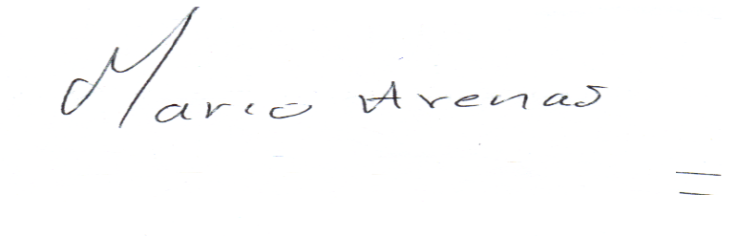

**IE LA SALLE DE CAMPOAMOR**

**GUIÍA-TALLER**

**GESTIÓN ACADÉMICA PEDAGÓGICA**

**TALLER DE DESARROLLO DE COMPETENCIAS PARA ESTUDIANTES, EN AUSENCIAS EVENTUALES.**

**GESTIÓN ACADÉMICO PEDAGÓGICA. No 7 PERIODO: 2 AÑO2020**

**Grados: 6°. Área: Matemáticas. Asignatura: Geometría. Áreas Transversales: Humanidades, Sociales, Artística Elabora: Jorge Arroyave.**

Elabora: Jorge Arroyave.

**TIEMPO:**  2 periodos.

**COMPETENCIAS:** Aplicar los conocimientos de líneas paralelas, secantes y perpendiculares.

**PROPÓSITO**: Comprender el significado de línea paralelas, secantes y perpendiculares.

**TEMA:** Líneas paralelas, secantes y perpendiculares.

**DESARROLLO: S**e definen los conceptos de líneas paralelas, secantes y perpendiculares.

**EVALUACIÓN:** La Actividad NO será enviada al docente. Se debe realizar las memorias en el cuaderno o conservarla en cualquier digital medio para su conocimiento y posterior actividad.

Desarrollo de la actividad.

Qué es Líneas paralelas:

Las líneas paralelas, o rectas paralelas, son **dos líneas que siempre mantienen la misma distancia y si se prolongasen hacia el infinito nunca se tocarían**.

Las rectas paralelas o líneas paralelas también se llaman **líneas equidistantes** y se caracterizan por nunca tocarse apuntando hacia la misma dirección.

En matemáticas, es importante diferenciar las líneas paralelas de las líneas perpendiculares. Las rectas paralelas, como su nombre lo indica, son paralelas por lo tanto se acompañan en toda la trayectoria, pero sin tocarse. Las líneas perpendiculares, en cambio, solo se encuentran próximas en el punto donde se intersectan creando un ángulo de 90 grados.

 

Matemáticas → Geometría → Rectas → Secantes

**DEFINICIÓN DE RECTAS SECANTES:**

Las Rectas Secantes son rectas que cortan a otras rectas o curvas en algún punto.

Rectas Secantes a otras Rectas: se cortan siempre en un único punto

Rectas Secantes a Curvas: pueden cortarse en varios puntos dependiendo de la forma de la curva

Nota: etimológicamente "secante" procede del latín "secare" que significa "cortar".

Ejemplos de Rectas Secantes:

Sea una recta secante r cualquiera que se corta a otra recta s y una circunferencia C (ver imagen a continuación):

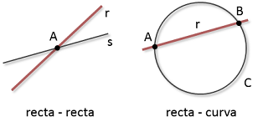

En el primer caso, la recta secante r corta a la recta s en un único punto A.

En el segundo caso, la recta secante r corta a la curva C (en este caso una circunferencia) en el punto A y en el punto B.

**Otros Tipos de Rectas:**

**Semirecta:** cada una de las 2 partes en las que se divide una recta al ser cortada en uno de sus puntos

**Secantes:** las secantes son rectas que cortan a una curva en dos puntos

Tangentes: son rectas secantes que cortan a una curva solo en un punto

Paralelas: son rectas que están en un mismo plano y solo se cortan en el infinito

**Perpendiculares:** rectas que se cortan en un único punto con un ángulo de 90º (ángulo recto)

Segmento: es una porción finita de una recta que está comprendido entre dos puntos extremos

**Cuerda:** segmento con extremos en dos puntos de una curva (es una porción de una recta secante)

**Radio:** es el segmento que une el centro de una circunferencia y cualquiera de sus puntos

Diámetro: segmento que pasa por el centro y une 2 puntos extremos de una circunferencia

Coincidentes: rectas que tienen los mismos puntos en común

**Mediatriz de un segmento**: recta que corta a un segmento perpendicularmente por su punto medio

**DEFINICIÓN DE RECTA PERPENDICULAR:**

Las Rectas Perpendiculares son aquellas rectas del mismo plano que se cortan en un único punto formando cuatro ángulos de 90º (ángulos rectos).

Las Rectas Paralelas son un tipo particular de rectas secantes.

Ejemplos de Rectas Perpendiculares:

Sean las siguientes rectas r, s, t y u representadas a continuación:

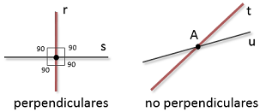

Podemos comprobar que las rectas r y s son perpendiculares ya que están en el mismo plano y se cortan en un punto formando 4 ángulos retos de 90º.

Por otra parte, las rectas t y u no son perpendiculares ya que aunque están en el mismo plano y se cortan en el punto A, no lo hacen formando ángulos de 90º. Son por lo tanto rectas secantes simplemente.

**Bibliografía.**

[**www.geogebra.com**](http://www.geogebra.com)

[**www.aulafacil.com**](http://www.aulafacil.com)

[**www.colombiaaprende.edu.co**](http://www.colombiaaprende.edu.co)

[**www.google.com**](http://www.google.com)

**Para Ustedes mis deseos de bienestar y salud.**

**Este tema es meramente académico, lo que significa que van a observar los videos como apoyo a los mismos. En próxima semana envío la última actividad antes de la evaluación de periodo.**

**Cualquier inquietud, favor remitirla vía correo electrónico para su solución y asesorarlos.**

**Los convoco a mantener la fe y la esperanza, pronto estaremos de vuelta en las aulas.**

Feliz día.

Jorge Luis.

**LA SALLE DE CAMPOAMOR**

**GUIÍA-TALLER**

**GESTIÓN ACADÉMICA PEDAGÓGICA**

**TALLER DE DESARROLLO DE COMPETENCIAS PARA ESTUDIANTES, EN AUSENCIAS EVENTUALES.**

**GESTIÓN ACADÉMICO PEDAGÓGICA. No 7 PERIODO: 2 AÑO2020**

**Grados: 7°. Área: Matemáticas. Asignatura: Matemáticas. Áreas Transversales: Humanidades, Sociales, Artística Elabora: Jorge Arroyave.**

Grados: **SEPTIMO** Área: **MATEMATICAS** Áreas Transversales: Lengua Castellana, Sociales, Ciencias naturales, Artística Elabora: Jorge Arroyave.

**TIEMPO:**  2 periodos.

**COMPETENCIAS:** Conocer la divisibilidad y aplicarla en las operaciones diarias.

**PROPÓSITO**: Reconocer las características de la divisibilidad y aplicarla en los números.

**TEMA:** La divisibilidad de números.

**DESARROLLO:** Se observarán videos que muestran la metodología para realizar la divisibilidad de los números y aplicarla en el Mínimo Común Múltiplo y en el Máximo Común Divisor y finalmente se realizarán actividades varias.

**EVALUACIÓN: Este tema es académico, NO se envía ningún archivo al Docente. Se debe guardar las memorias en un medio escrito o digital, de manera que nos sirva como herramienta para las actividades siguientes.**

**Vamos a observar los siguientes videos.**

<https://www.youtube.com/watch?v=9OAzUJD8Yr0>

Divisibilidad en matemáticas

La divisibilidad en las matemáticas se refiere a la **propiedad de los números enteros** (números sin decimales) de **dividirse** por otro número entero y que su **resultado** sea a su vez un número entero.

Por ejemplo, los números 3, 6, 9 y 12 tienen divisibilidad por 3, porque cuando divides cada uno de esos números enteros por 3 resultan números enteros: 1, 2, 3 y 4.

La **operación aritmética** para dividir se llama división, que se compone de un **divisor** y un **dividendo**. El divisor es el número del total que queremos dividir y el dividendo es el número de partes que queremos saber que caben en el número total (divisor).

Algunas de las **propiedades** que se deben tomar en cuenta para **facilitar el ejercicio** de la divisibilidad son:

* Los números divisibles solo se componen de números enteros distintos a cero.
* Todos los números son divisibles por 1 y por sí propio.

**Un número es divisible por otro cuando está exactamente en él y el residuo es cero.**

**Los términos de la división son:**

**DIVIDENDO. Es el número que vamos a dividir**

**DIVISOR. Es el número que divide.**

**COCIENTE. Es el resultado de la división.**

**RESIDUO. Es lo que sobra de la división.**

**DIVIDENDO DIVISOR 36 4**

**RESIDUO COCIENTE 0 9**

**Acá el dividendo es 36, el divisor es 4, el cociente es 9 y el residuo es 0, porque es exacta.**

**Para buscar los divisores de un número, debemos dividirlo sucesivamente hasta que nos quede en factores.**

**Ejemplo. Los divisores de 12 son: 1, 2, 3, 4, 6 y12.**

**Los divisores del 15 son: 1, 3,5, 15.**

**El 2 no es divisor de 15, porque la división daría 7 y sobra 1, es división inexacta**

**El 7 no es divisor de 12 porque la división da 1 y sobran 5, es división inexacta.**

**DESCOMPOSICION DE UMEROS EN FACTORES PRIMOS.**

**Estos videos ilustran la forma de descomponer números en sus factores primos.**

<https://www.youtube.com/watch?v=NPaBFe6QBDQ>

<https://www.youtube.com/watch?v=t_bR7dv5bxI>

**Para descomponer números en factores primos, debemos aplicar los criterios de divisibilidad, de manera que al final el número quede irreductible, o sea que nadie lo divida a excepción del 1 y el mismo.**

**Hacemos divisiones sucesivas.**

**Luego formamos una expresión que contenga sus factores.**

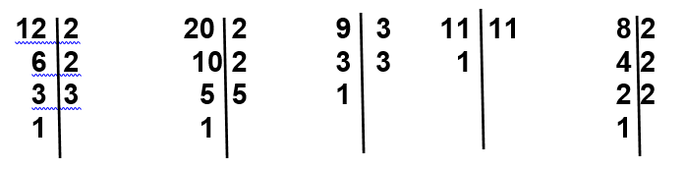

**Entonces para expresarlo como factores:**

**12= 2 x 2 x 3**

**20 = 2 x 2 x 5**

**9 = 3 x 3**

**8 = 2 x 2 x 2**

**Bibliografía.**

[**www.aulafacil.com**](http://www.aulafacil.com)

[**www.colombiaaprende.edu.co**](http://www.colombiaaprende.edu.co)

[**www.google.com**](http://www.google.com)

**Para Ustedes y sus familias muchos saludos y deseos de bienestar y salud.**

**Los convoco a realizar la actividad con dedicación y en el evento de requerir una asesoría, pueden solicitarla oportunamente.**

Feliz semana.

Jorge Luis.

***IE LA SALLE DE CAMPOAMOR.***

**ESTRUCTURA TALLER DE COMPETENCIAS PARA ACOMPAÑAMIENTO DE ESTUDIANTES, EN AUSENCIAS EVENTUALES.**

**GESTIÓN ACADEMICO PEDAGOGICA. No. 7 PERIODO: 2° AÑO: 2020**

Grados: **SEPTIMO** Área: **MATEMATICAS, ASIGNATURA: GEOMETRIA** Áreas Transversales: Lengua Castellana, Sociales, Ciencias naturales, Artística Elabora: Jorge Arroyave.

**TIEMPO:**  2 X periodos.

**COMPETENCIAS:**  Identificación y construcción de características y líneas notables del triángulo, con regla y compás.

**PROPÓSITO**: Conocer las líneas notables del triángulo y el punto donde se unen las líneas.

**TEMA: L**íneas notables del triángulo: Altura, Mediatriz, Bisectriz, Mediana.

**DESARROLLO:** Se observarán videos que muestran la metodología para construir las líneas notables del triángulo y conocer el punto donde se unen las líneas, para finalmente realizar actividades varias.

**EVALUACIÓN:** Los trabajos se realizan en sus respectivos cuadernos.

Esta actividad es académica y NO requiere ser enviada al docente

**CLASIFICACION DE LOS TRIANGULOS.**

**Los triángulos se clasifican de dos formas:**

1. **Según los lados pueden ser:**
2. **Equilátero: Tiene los tres lados iguales.**
3. **Isósceles: Tiene dos lados iguales y uno desigual**
4. **Escaleno. Sus tres lados son desiguales.**
5. **Según los ángulos pueden ser:**
6. **Agudo. Tiene ángulos agudos, o sea que miden menos de 90° grados.**
7. **Rectángulo: Tiene un ángulo recto o sea de 90° grados.**
8. **Acutángulo: Tiene ángulos abiertos mayores a 90° grados.**

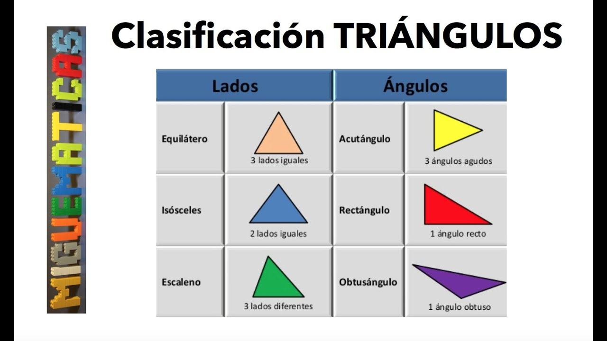

**El triángulo tiene 4 línea notables:**

**1: ALTURA.**

La **altura** de un **triángulo** es el segmento perpendicular a un lado que va desde el vértice opuesto a este lado (o a su prolongación). También puede entenderse como la distancia de un lado al vértice opuesto. Las tres **alturas del triángulo** (o sus prolongaciones) se cortan en un punto llamado **ORTOCENTRO** (H).

**Vamos a observar los siguientes videos.** <https://www.youtube.com/watch?v=AIUcKx1LoaI>

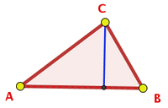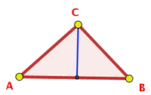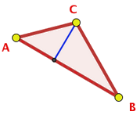

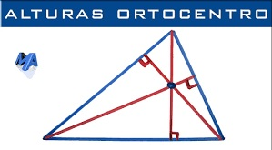

1. **LA BISECTRIZ.**

**Bisectrices** de un **triángulo**. La **bisectriz** de un ángulo es la semirrecta que pasa por el vértice del ángulo y lo divide en dos partes iguales. También se puede definir la **bisectriz** como el lugar geométrico de los puntos del plano que equidistan (es decir, están a la misma distancia) de las semirrectas de un ángulo. Las tres bisectrices se unen en un punto llamado **INCENTRO O.**

**Observa ese video:**

<https://www.youtube.com/watch?v=GGTf7Dw1EXE>

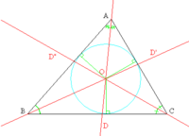

1. **MEDIANA DE UN TRIANGULO**

La **mediana** de un [triángulo](https://www.universoformulas.com/matematicas/geometria/triangulo/) es el segmento que une uno de sus vértices con el centro del lado opuesto. Las tres medianas se unen en un punto llamado  [**BARICENTRO**](https://www.universoformulas.com/matematicas/geometria/baricentro-triangulo/) G

Observe este video. <https://www.youtube.com/watch?v=Xu5RI6I9v2o>

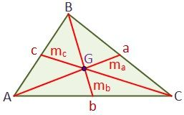

1. **MEDIATRICES DE UN TRIÁNGULO**. **La mediatriz** de un segmento es la recta perpendicular a dicho segmento trazada por su punto medio. Equivalentemente se puede definir como el lugar geométrico de todos los puntos que son equidistantes a los extremos del segmento.

Las tres Mediatrices se unen en un punto llamado  [**CIRCUNCENTRO**](https://www.universoformulas.com/matematicas/geometria/circuncentro-triangulo/)

Observa este video.

<https://www.youtube.com/watch?v=hyvwJGGJwYo>

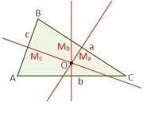

**Bibliografía.**

[**www.geogebra.com**](http://www.geogebra.com)

[**www.aulafacil.com**](http://www.aulafacil.com)

[**www.colombiaaprende.edu.co**](http://www.colombiaaprende.edu.co)

[**www.google.com**](http://www.google.com)

**Para Ustedes mis deseos de bienestar y salud.**

**Este tema es meramente académico, lo que significa que van a observar los videos como apoyo a los mismos. En próxima semana envío la última actividad antes de la evaluación de periodo.**

**Cualquier inquietud, favor remitirla vía correo electrónico para su solución y asesorarlos.**

**Los convoco a mantener la fe y la esperanza, pronto estaremos de vuelta en las aulas.**

Feliz día. Jorge Luis.

**IE LA SALLE DE CAMPOAMOR**

**GUIÍA-TALLER**

**GESTIÓN ACADÉMICA PEDAGÓGICA**

**Nº. 7 PERÍODO: 02 AÑO: 2020**

**Grado: 8 ÁREA: Matemáticas. Asignatura: Matemáticas. Áreas Transversales: Tecnología, Lengua Castellana**

**Elabora: CARLOS PENAGOS**

**TEMA(S): Expresiones y operaciones algebraicas.**

**INDICADOR(ES):**

Reconoce y utiliza las propiedades de las operaciones básicas del conjunto de números reales en el álgebra, para solucionar situaciones problema que requieran de ellas.

1. **DESARROLLO TEÓRICO DE LA TEMÁTICA CON SUS RESPECTIVOS EJEMPLOS**

Reducción de términos semejantes

La reducción de términos semejantes no es más que realizar sumas y restas de aquellos términos semejantes que posee la parte literal en común. Para el caso de los monomios, lo únicos afectados son los coeficientes y los factores en común, la parte literal, se mantiene intacta.

* Antes de ejemplificar este punto, recordemos que cuando realizamos operaciones de sumas y restas de cantidades definidas debemos tener en cuenta lo siguiente:
* Para cantidades de un mismo signo se suman y colocamos el mismo signo al resultado.
* Para cantidades de signos diferentes se resta y se coloca el signo de la cantidad mayor al resultado.

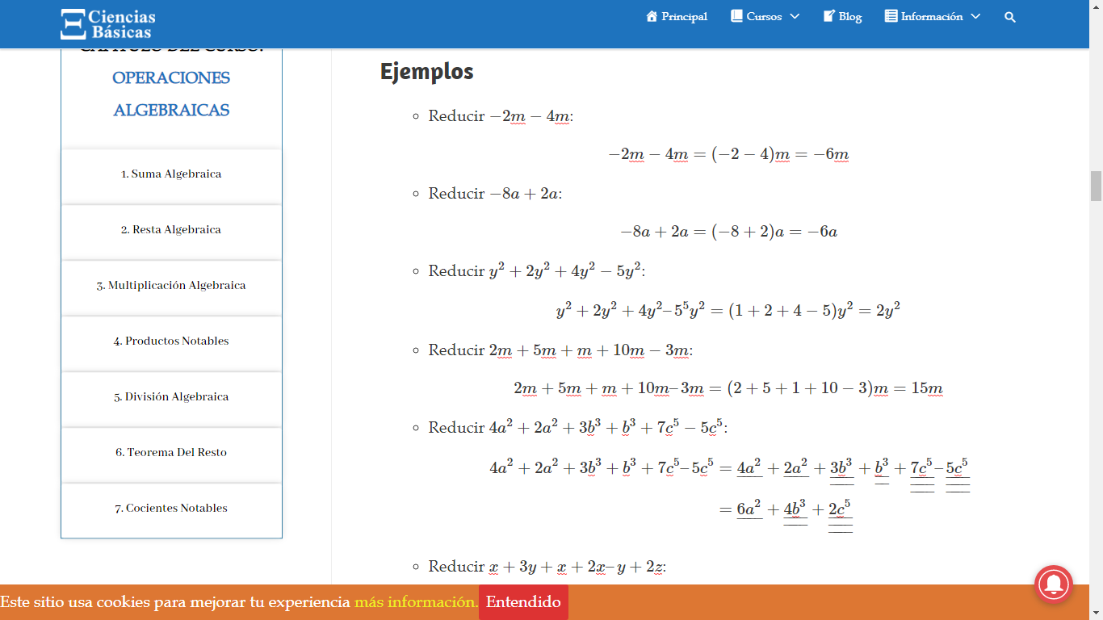

**Suma de expresiones algebraicas**

Para sumar expresiones algebraicas, hay que tener en cuenta dos cosas, la suma de dos términos semejantes se pueden reducir a un solo término, si tales términos son diferentes antes una suma, simplemente el resultado se deja expresada tal cual es sin cambiar los signos de los términos.

Generalmente en álgebra elemental realizamos las operaciones entre polinomios donde se suele usar signos agrupación y es cierto que el operador suma (+) acompañada de los signos de agrupación no afecta tanto el resultado final por lo que el lector pensará que es una pérdida de tiempo mencionar este tipo de obviedades, pero la cosa cambia cuando tratemos con el operador diferencia (-), pero esto lo veremos en la siguiente sección, lo anteriormente explicado solo sirve para aclarar esta diferencia.

Decíamos, cuando realizamos sumas entre polinomios, donde encontramos signos de agrupación y el operador suma (+), los signos de agrupación se pueden ignorar sin afectar los signos operacionales de cada término del polinomio encerrado entre los signos de agrupación, veamos el siguiente apartado un ejemplo generalizado:

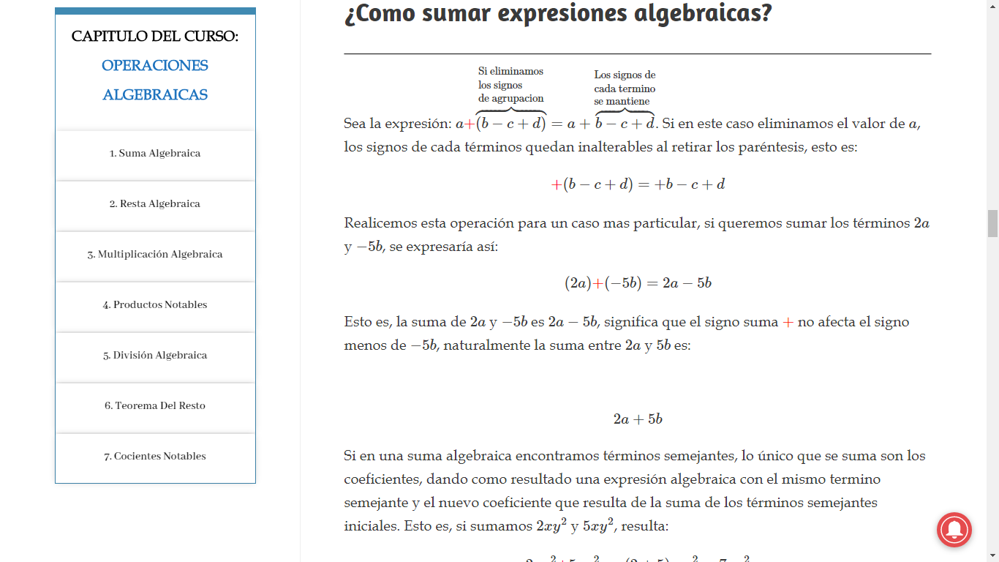



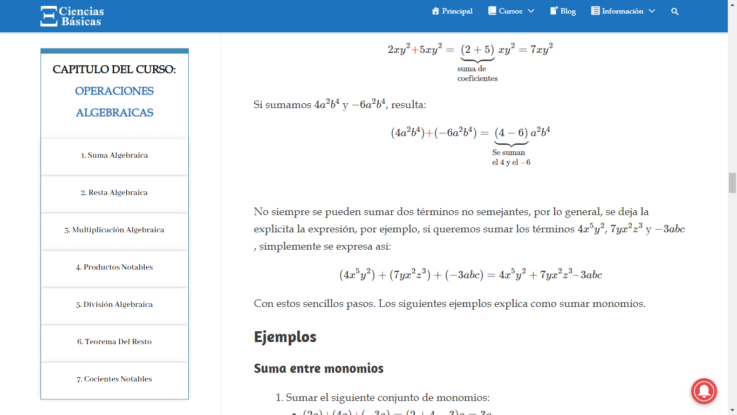

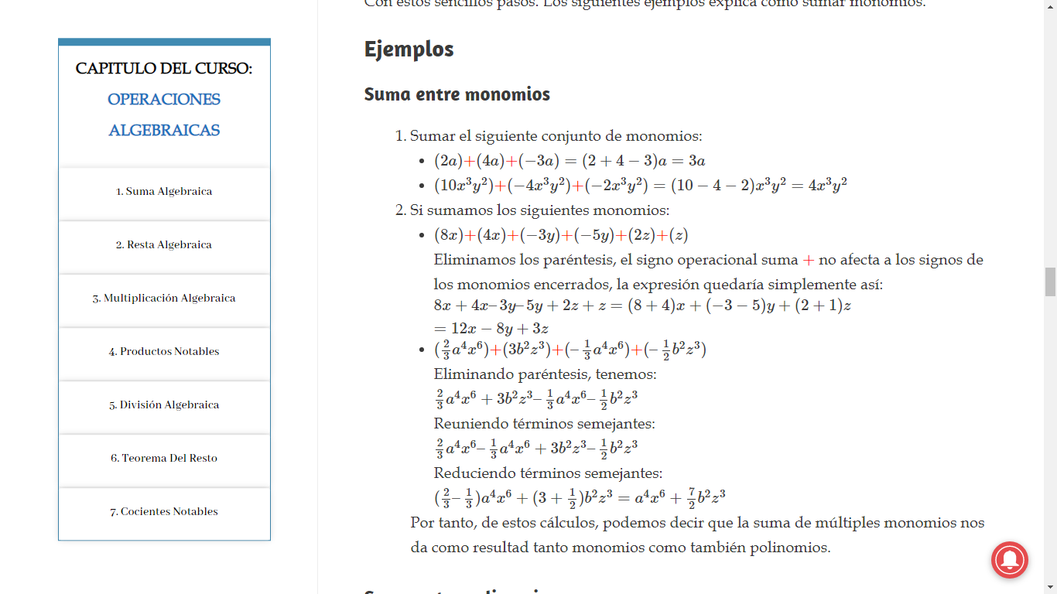

1. **ENLACES PARA PROFUNDIZAR LA TEMAS**

<https://www.youtube.com/watch?v=Amq2hBU2k4A>

<https://www.youtube.com/watch?v=FDZ18L6kooQ>

<https://www.youtube.com/watch?v=hP7nEVWtetM>

<https://www.youtube.com/watch?v=lnGPttJbzdY>

<https://www.algebra.jcbmat.com/id1096.htm>

1. Ejercicios de repaso

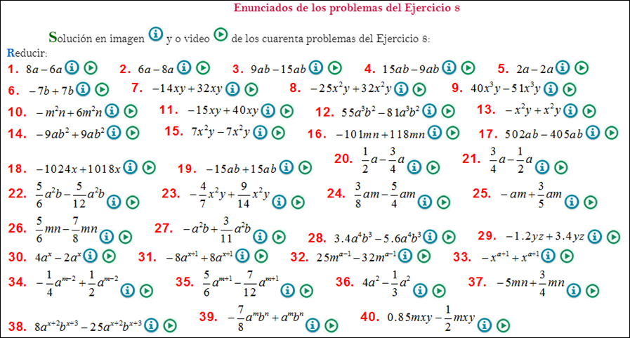

**IE LA SALLE DE CAMPOAMOR**

**GUIÍA-TALLER**

**GESTIÓN ACADÉMICA PEDAGÓGICA**

**Nº. 7 PERÍODO: 02 AÑO: 2020**

**Grado: 8 ÁREA: Matemáticas. Asignatura: Geometría. Áreas Transversales: Tecnología**

**Elabora: MARIO ARENAS**

**Tiempo: 2 Horas de clase (semanas16 al 19 y 23 al 26 de junio de 2020)**

**COMPETENCIA:** Identifica regularidades y argumenta propiedades de figuras geométricas

a partir de teoremas y las aplica en situaciones reales

**INDICADORES DE DESEMPEÑO:**

• Soluciona problemas que implican la aplicación de conceptos de paralelismo y transversalidad.

**METODOLOGÍA**

**INICIACIÓN**

Se publica la guía en la página del colegio y en la plataforma edmodo para que el estudiante

la conozca e inicie el aprendizaje, que le permita resolver y formular problemas reales usando modelos geométricos. A partir de los recursos virtuales que ofrece Internet, tales como videos, juegos y documentos de apoyo.

**CONTEXTUALIZACIÓN**

Inicialmente, el estudiante debe leer la guía. Luego observar los vídeos y/o juegos interactivos

que se le remiten en la guía para resolver y formular problemas reales usando modelos geométricos. para finalmente ejercitar lo aprendido a través de ejercicios prácticos.

**EVALUACIÓN:**

1. Realizar la actividad planteada en la plataforma Edmodo.
2. Solo en el caso que no tengas acceso a la plataforma Edmodo envía
3. la evidencia del trabajo al correo electrónico trabajossanta@gmail.com

# Teorema de las secantes que se intersectan

Si dos segmentos secantes se dibujan hacia un [círculo](https://www.varsitytutors.com/hotmath/hotmath_help/spanish/topics/circle.html)desde un punto exterior, entonces el producto de las medidas de un segmento seco y su segmento seco externo es igual al producto de las medidas del otro segmento seco y su segmento seco externo.

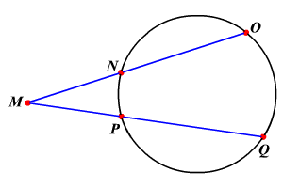

En el círculo,  hijo secantes Que se intersectan en el punto M .

Así,  .

**Ejemplo:**

En el círculo mostrado, si MN = 10, NO = 17, MP = 9, entonces encuentra la longitud de PQ .

Sustituya

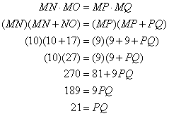

Por lo tanto, PQ = 21 unidades.

Observa el video del siguiente link <https://www.youtube.com/watch?v=7fC-WretGn8> sobre la demostración del teorema de las secantes.

Aplica el teorema de las secantes y halla el valor de la x

**Realiza los procedimientos correspondientes**.

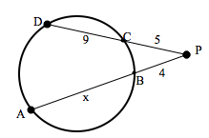 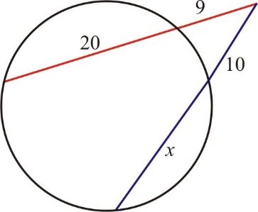

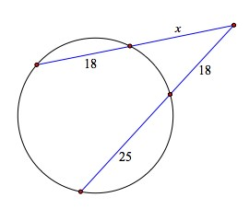 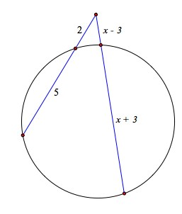

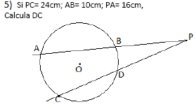

Cibergrafía

<https://www.varsitytutors.com/hotmath/hotmath_help/spanish/topics/intersecting-secants-theorem#:~:text=Teorema%20de%20las%20secantes%20que%20se%20intersectan,y%20su%20segmento%20secante%20externo.>

<https://www.youtube.com/watch?v=7fC-WretGn8>

<https://www.ck12.org/book/ck-12-geometr%c3%ada-en-espa%c3%b1ol/section/9.8/>

**RÚBRICA**

|  |  |  |  |  |  |
| --- | --- | --- | --- | --- | --- |
| **ÁREA** | **TEMA QUE SE VALORA** | **DESEMPEÑO SUPERIOR** | **DESEMPEÑO ALTO** | **DESEMPEÑO BÁSICO** | **DESEMPEÑO BAJO** |
| Matemática  Geometría | resolver y formular problemas reales usando modelos geométricos | Resolverá y formulará problemas reales usando modelos geométricos. | Resolverá y formulará diferentes problemas reales usando modelos geométricos. | Resolverá y formulará algunos problemas reales usando modelos geométricos. | Se le dificulta Resolver y formular diferentes problemas reales usando modelos geométricos. |

“La persona que nunca ha cometido un error, nunca ha tratado nada nuevo”

Albert Einstein:

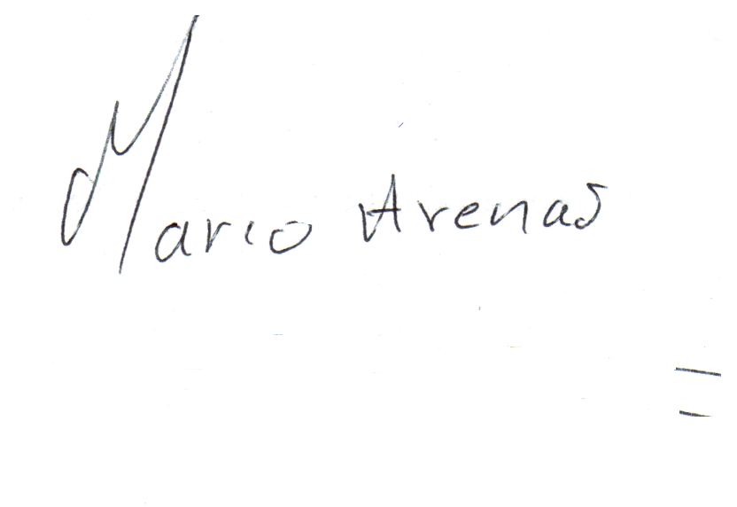

**IE LA SALLE DE CAMPOAMOR**

**GUIÍA-TALLER**

**GESTIÓN ACADÉMICA PEDAGÓGICA**

**N.º 7 PERÍODO: 02 AÑO: 2020**

**Grado: 9 ÁREA: Matemáticas Áreas Transversales: Tecnología, Lengua Castellana**

**Elabora: Oswaldo Muñoz Cuartas**

**Tiempo: 8 Horas de clase**

**COMPETENCIA:** Aplicar el Teorema de Cardano en la solución de problemas prácticos.

**INDICADORES DE DESEMPEÑO:**

* Recurre al Teorema de Cardano para solucionar problemas prácticos.

**METODOLOGÍA**

**INICIACIÓN**

Se entrega la guía para que el estudiante la conozca e inicie el aprendizaje del Teorema de Cardano en la solución de problemas prácticos, con el apoyo de recursos virtuales que ofrece Internet, tales como videos y documentos de apoyo.

**CONTEXTUALIZACIÓN**

En un primer momento, el estudiante debe observar los vídeos que se le remiten en la guía para el aprendizaje del Teorema de Cardano en la solución de problemas prácticos. Luego ejercitar lo aprendido a través de ejercicios prácticos.

**EVALUACIÓN**

Los estudiantes deben realizar el taller que aparece al final de la guía en sus cuadernos. En su momento determinado se revisarán.

**Teorema de Cardano**

Este teorema expone la relación que existe entre una ecuación y sus raíces o soluciones. Para una ecuación cuadrática del tipo:



Con soluciones x1 y x2 se cumplirá que:

1. **Suma de raíces:**

La suma de las raíces es: , es decir:



1. **Producto de las raíces:**

El producto de las raíces es: , es decir:



**Ejemplo:**

Hallar una ecuación cuadrática tal que la suma de sus raíces sea 2 y el producto -15.

**Solución:**

Estamos pensando en una ecuación cuadrática del tipo , por lo que debemos hallar los coeficientes a, b y c.

**Suma de las raíces**:





**Multiplicación de las raíces**:





**Reemplazando en la expresión**  tenemos:



Recordemos que lo que está multiplicando pasa a dividir (la letra a pasa a dividir: 

pero existen infinitas funciones cuadráticas en donde las raíces suman 2 y su producto es -15, todo depende del valor de a que queramos dar en: 

**Verificación del ejercicio:**

La ecuación cuadrática que obtuvimos fue: 

Valores: **a** = 1, **b** = -2 y **c** = -15





Salen dos soluciones, una positiva y la otra negativa:



Si sumamos las dos raíces: 5 – 3 = 2

Si multiplicamos las dos raíces: 5 x -3 = -15

**Actividad para entregar:**

1. Resolver las siguientes ecuaciones:
2. 
3. 
4. 
5. 
6. 
7. Hallar una ecuación cuadrática tal que la suma de sus raíces sea -10 y el producto - 24

**RÚBRICA**

|  |  |  |  |  |  |
| --- | --- | --- | --- | --- | --- |
| **ÁREA** | **TEMA QUE SE VALORA** | **DESEMPEÑO SUPERIOR** | **DESEMPEÑO ALTO** | **DESEMPEÑO BÁSICO** | **DESEMPEÑO BAJO** |
| Matemática | Formular y resolver situaciones de la vida real en las que se aplica las propiedades de la función cuadrática (Teorema de Cardano) | Da solución a diferentes situaciones de la vida real aplicando las propiedades de la función cuadrática (Teorema de Cardano) | Da solución a algunas situaciones de la vida real aplicando la función cuadrática usando las propiedades de la función cuadrática (Teorema de Cardano) | Da solución a algunas situaciones de la vida real aplicando la función cuadrática usando las propiedades de la función cuadrática (Teorema de Cardano) | Se le dificulta dar solución a diferentes situaciones de la vida real aplicando las propiedades de la función cuadrática (Teorema de Cardano) |

**Bibliografía y Cibergrafìa**

Guía matemática. Ecuaciones de Segundo Grado. Nicolás Melgarejo. Puntaje Nacional.co

Elementary And Intermediate Algebra. Charles P. McKeague. 3 Edición. Ed Thomson

Figura 01

**IE LA SALLE DE CAMPOAMOR**

**GUIÍA-TALLER**

**GESTIÓN ACADÉMICA PEDAGÓGICA**

**Nº. 5 PERÍODO: 02 AÑO: 2020**

**Grado: 9 ÁREA: Matemáticas. Asignatura: Geometría. Áreas Transversales: Tecnología, Lengua Castellana**

**Elabora: Denys Palacios P**

**TIEMPO: 1 Periodo de clase**

**COMPETENCIA:** Uso representaciones geométricas para resolver y formular problemas en las matemáticas

**PROPÓSITO:** Conocer y aplicar procedimientos y fórmulas para el cálculo directo de perímetros y áreas de polígonos regulares.

**TEMA**: Área y perímetro polígonos regulares**.**

**DEFINICIÓN:** Los polígonos regulares son aquellos cuyos lados y sus ángulos interiores resultan iguales. Esto quiere decir que todos los lados miden lo mismo, al igual que los ángulos que forman las uniones de estos segmentos.

**EJEMPLOS**

**Realiza los siguientes ejercicios**

1. Halla el área de un pentágono regular de 8 cm de lado y 5 cm de radio.

**Solución:**

$l$

$$\frac{l}{2}$$

a r

$l=8 cm , r=5cm , n=5 A=? , como A=\frac{P×a}{2} , pero no tenemos a \left(apotema\right)$

$$la buscamos, en el pentagono se forma un triangulo rectangulo, utilizamos el teorema de Pitágoras$$

$$r^{2}=a^{2}+{\left(\frac{l}{2}\right)}^{2}, despejamos a ∴ r^{2}-{\left(\frac{l}{2}\right)}^{2}=a^{2} → \sqrt{r^{2}-{\left(\frac{l}{2}\right)}^{2}}=\sqrt{a^{2}}$$

$$\sqrt{r^{2}-{\left(\frac{l}{2}\right)}^{2}} =a reemplazamos \sqrt{{\left(5cm\right)}^{2}-{\left(4cm\right)}^{2}} =a=\sqrt{25{cm}^{2}-16{cm}^{2}}$$

$a=\sqrt{9{cm}^{2} } ∴ a=3cm conocida la apotema aplicamos la formula A=\frac{P×a}{2}$

$$A=\frac{5\left(8cm\right)×3cm}{2}=\frac{120{cm}^{2}}{2}=60{cm}^{2}$$

1. Halla el área de un octógono regular de 9 cm de lado y 6 cm de apotema.

9cm

a

$$n=8 l=6cm a=6cm Recordar que p=nl, tenemos todos los datos →$$

$$A=\frac{P×a}{2}=\frac{8\left(9cm\right)×6cm}{2}=\frac{432{cm}^{2}}{2}=216{cm}^{2}$$

$A=216{cm}^{2}$

1. Calcular el perímetro y área de un pentágono regular cuyas medidas son 7.5 cm de lado y 4.5 cm de apotema:

**Solución**

$n=5 , l=7.5 cm , a=4.5 cm , p=? A=?$

$$p=nl=5\left(7.5cm\right)=37,5cm$$

$$A=\frac{P×a}{2}=\frac{37,5cm×4.5cm}{2}=\frac{168,75{cm}^{2}}{2}=84,375{cm}^{2}$$

$$A=84,375{cm}^{2}$$

$El area de un octagono es de 1134{cm}^{2}, y su apotema es de 18,9cm, halla la medida del lado$

**Solución**

$n=8 , A=1134{cm}^{2} , a=$ $18,9cm , l=?$

$$A=\frac{P×a}{2} ∴2A=P×a ∴ \frac{2A}{a}=p como p=nl → \frac{2A}{a}=nl ∴$$

$$\frac{2A}{an}=l=\frac{2\left(1134{cm}^{2}\right)}{18,9cm\left(8\right)}=\frac{2268{cm}^{2}}{151,2cm}=15cm$$

$$l=15cm$$

1. Calcula el área y el perímetro de la siguiente figura.

$l=8m$

$\frac{l}{2}$

r a

**Solución:**

Como es un hexágono se forman seis triángulos equiláteros por tanto $r=l$

$$r=8m \frac{l}{2}=4m n=8 a=? p=? A=?$$

Por el teorema de Pitágoras se tiene que: $r^{2}=a^{2}+{\left(\frac{l}{2}\right)}^{2} ∴ r^{2}-{\left(\frac{l}{2}\right)}^{2}=a^{2}$

$$\sqrt{r^{2}-{\left(\frac{l}{2}\right)}^{2}}=\sqrt{a^{2} } →\sqrt{{\left(8m\right)}^{2}-{\left(4m\right)}^{2}}=a→\sqrt{64m^{2}-16m^{2}}=a$$

$$\sqrt{48m^{2}}=a ∴ 6.92m=a$$

$$p=nl=6\left(8m\right)=48m$$

$$A=\frac{P×a}{2}=\frac{48m×6,92m}{2}=\frac{332,16m^{2}}{2}=166,08m^{2}$$

$$A=166,08m^{2}$$

En los siguientes enlaces encontraras información sobre el tema de estudio.

<https://matesfacil.com/ESO/geometria_plana/poligonos/pentagono/pentagono-regular-ficha-problemas-resueltos-area-inscrito-lados-apotema-poligonos.html>

<http://mathexamenp.blogspot.com/2015/03/areas-de-poligonos-regulares-y-figuras.html>

**EVALUACIÓN**

1. Halla el perímetro y el área de un hexágono cuyo radio es 5m a su apotema 4,3m
2. Calcula la distancia r (radio) entre un vértice y e centro de un pentágono sabiendo que su área es de 30 $m^{2}$ y el perímetro de 20 $m$
3. Calcular el área y perímetro de un heptágono de lado 2,4 cm y su apotema es 2,49cm
4. Calcula el perímetro y el área de un hexágono de apotema 8,66 cm y longitud de un lado de 10 cm.
5. Un dodecágono regular cuyo lado mide 5m $(r=l)$, calcula el perímetro y el área.

**NOTA: Resolver y enviar al docente antes del 09 de junio de 2020**

.Figura 04

**IE LA SALLE DE CAMPOAMOR**

**GUIÍA-TALLER**

**GESTIÓN ACADÉMICA PEDAGÓGICA**

**Nº. 5 PERÍODO: 02 AÑO: 2020**

**Grado: 10 ÁREA: Matemáticas. Asignatura: Matemáticas. Áreas Transversales: Tecnología, Lengua Castellana**

**Elabora: Denys Palacios P**

**TIEMPO**: 3 Periodos de clase

**COMPETENCIA: Comprueba si una expresión trigonométrica es o no identidad con base a los algoritmos algebraicos y las identidades fundamentales.**

**PROPÓSITO: Aplicar las razones trigonométricas en la solución de diversas situaciones que implican su uso.**

**TEMA: Identidades trigonométricas**

**DEFINICION: Una identidad es una igualdad entre dos expresiones que contienen una o más variables, y que es válida para todo valor de la variable en que las expresiones estén definidas.**

En los encuentros anteriores estudiamos la demostración de las identidades trigonométricas, pitagóricas y realizamos ejercicios demostrando identidades.

En el encuentro de hoy continuaremos resolviendo ejercicios sobre identidades trigonométricas.

**EJEMPLOS**

Demostrar si las siguientes igualdades son identidades o no:

$2\left(1-\cos^{2}θ\right)+\cos^{2}θ=1+{sen}^{2}θ$

$2{sen}^{2}θ$ + $\cos^{2}θ=1+{sen}^{2}θ$

${sen}^{2}θ+{sen}^{2}θ$ + $\cos^{2}θ$ =

${sen}^{2}θ+1=$

$1+{sen}^{2}θ=1+{sen}^{2}θ identidad$

$\sec{θ-{sen}^{2}θ\sec{θ=\cos{θ}}}$

$\sec{θ\left(1-{sen}^{2}θ\right)}=$

$\frac{1}{\cos{θ}}×\cos^{2}θ=$

$\cos{θ}=\cos{θ} identidad$

$\frac{\sec{ω}}{\tan{ω}+\cot{ω}}=\operatorname{sen}{ω}$

$$\frac{\frac{1}{\cos{ω}}}{\frac{\operatorname{sen}{ω}}{\cos{ω}}+\frac{\cos{ω}}{\operatorname{sen}{ω}}}=\operatorname{sen}{ω}$$

$$\frac{\frac{1}{\cos{ω}}}{\frac{{sen}^{2}ω+\cos^{2}ω}{\cos{ω}\operatorname{sen}{ω}}}=\operatorname{sen}{ω}$$

$$\frac{\frac{1}{\cos{ω}}}{\frac{1}{\cos{ω}\operatorname{sen}{ω}}}=\operatorname{sen}{ω}$$

$$\frac{\cos{ω}\operatorname{sen}{ω}}{\cos{ω}}=\operatorname{sen}{ω}$$

$\operatorname{sen}{ω}=\operatorname{sen}{ω} identidad$

$\frac{\operatorname{sen}{β}}{\csc{β}}+\frac{\cos{β}}{\sec{β}}=1$

$\frac{\operatorname{sen}{θ}}{\frac{1}{\operatorname{sen}{θ}}}+\frac{\cos{θ}}{\frac{1}{\cos{θ}}}=1$

$$\frac{\frac{\operatorname{sen}{θ}}{1}}{\frac{1}{\operatorname{sen}{θ}}}+\frac{\frac{\cos{θ}}{1}}{\frac{1}{\cos{θ}}}=1$$

$$\frac{{sen}^{2}θ}{1}+\frac{\cos^{2}θ}{1}=1$$

${sen}^{2}θ+\cos^{2}θ$

$$1=1 identidad$$

$\frac{1-\tan^{2}θ}{1+\tan^{2}θ}={sen}^{2}θ-\cos^{2}θ$

$$\frac{1-\frac{{sen}^{2}θ}{\cos^{2}θ}}{\sec^{2}θ}={sen}^{2}θ-\cos^{2}θ$$

$$\frac{\frac{\cos^{2}θ-{sen}^{2}θ}{\cos^{2}θ}}{\frac{1}{\cos^{2}θ}}={sen}^{2}θ-\cos^{2}θ$$

$\frac{\cos^{2}θ\left(\cos^{2}θ-{sen}^{2}θ\right)}{\cos^{2}θ}$ = ${sen}^{2}θ-\cos^{2}θ$

$\cos^{2}θ-{sen}^{2}θ≠{sen}^{2}θ-\cos^{2}θ no es una identidad$

En los siguientes enlaces encontraras abundante información para sobre el tema de estudio.

<https://slides.com/carlosgs/deck-2>

<https://ejerciciosresueltos.net/trigonometria/identidades-trigonometricas/ejercicios-de-identidades-trigonometricas>

<https://www.unprofesor.com/matematicas/identidades-trigonometricas-858.html>

<https://mathonline.jimdofree.com/trigo-periodo-3/>

**EVALUACION**

**Verifica las siguientes identidades trigonométricas.**



$\frac{1-\tan{A}}{1+\tan{A}}=\frac{\cos{A-\operatorname{sen}{A}}}{\cos{A}+\operatorname{sen}{A}}$

$\tan{A}.\operatorname{sen}{A}=\frac{1}{\cos{A}}-\cos{A}$

$\left(\sec{A-\cos{A}}\right).\sec{A=\tan^{2}{A}}$

$\cot{A.\left(\tan{A+\cot{A}}\right)}=\csc^{2}{A}$

$\csc{β=\frac{\sec{β}+\csc{β}}{\tan{β+1}}}$

**Nota: Resuelve en el cuaderno y envía al docente**

Figura 04

**IE LA SALLE DE CAMPOAMOR**

**GUIÍA-TALLER**

**GESTIÓN ACADÉMICA PEDAGÓGICA**

**Nº. 7 PERÍODO: 02 AÑO: 2020**

**Grado: 10 Área: Matemáticas. Asignatura: Estadística Áreas Transversales: Tecnología, Lengua Castellana**

**Elabora: Oswaldo Muñoz Cuartas**

**Tiempo: 4 Horas de clase**

**COMPETENCIA:** Reconoce e interpreta las medidas de dispersión para datos no agrupados, apoyándose en los recursos virtuales.

**INDICADORES DE DESEMPEÑO:**

* Reconocer las medidas de dispersión en situaciones problema para datos no agrupados.

**METODOLOGÍA**

**INICIACIÓN**

Se entrega la guía para que el estudiante la conozca e inicie el aprendizaje de las medidas de dispersión para datos no agrupados, a partir de los recursos virtuales que ofrece Internet, tales como videos y documentos de apoyo.

**CONTEXTUALIZACIÓN**

En un primer momento, el estudiante debe observar los vídeos que se le remiten en la guía para el aprendizaje las medidas de dispersión para datos no agrupados. Luego ejercitar lo aprendido a través de ejercicios prácticos y usando la hoja de cálculo (Excel)

**EVALUACIÓN:** Los estudiantes deben realizar el taller que aparece al final de la guía en sus cuadernos. En su momento determinado se revisarán.

**Medidas de Dispersión Datos No Agrupados**

No solo basta con determinar las medidas de tendencia central para comprender el comportamiento de una serie de datos, es importante, además, conocer que tan alejados están esos datos respecto a ese punto de concentración. Las medidas de dispersión nos indican la distancia promedio de los datos respecto a las medidas de tendencia central.

A continuación, miremos las 5 notas de tres estudiantes de 1 a 10

|  |  |  |  |  |  |  |  |  |  |  |  |  |  |  |
| --- | --- | --- | --- | --- | --- | --- | --- | --- | --- | --- | --- | --- | --- | --- |
| |  |  | | --- | --- | | Notas | Resultado | | 1 | 4 | | 2 | 5 | | 3 | 5 | | 4 | 5 | | 5 | 6 | | |  | | --- | | Notas de Luis | |

Media de Luis = 

|  |  |  |  |  |  |  |  |  |  |  |  |  |  |  |
| --- | --- | --- | --- | --- | --- | --- | --- | --- | --- | --- | --- | --- | --- | --- |
| |  |  | | --- | --- | | Notas | Resultado | | 1 | 1 | | 2 | 3 | | 3 | 4 | | 4 | 7 | | 5 | 10 | | |  | | --- | | Notas de Juan | |

Media de Juan = 

Los estudiantes Luis y Juan presentan la misma media, pero su dispersión o variabilidad es muy diferente. Las notas de Juan presentan mayor variabildad respecto a la media. El candidato elegido es el que menos variabilidad tiene. (Luis gana)

**La medición de la Variabilidad**

Para medir la variabildad o dispersión en estadística hay varias propuestas, cada una de ellas posse ventajas y ambien limitaciones conceptuales y prácticas.

* + - 1. **La Desviación Media (DM)**

**Para un conjunto de datos tenemos la fórmula:**



Ejemplo de desviación media para las **5** notas de Juan:

|  |  |  |
| --- | --- | --- |
| Notas de Juan (xi) |  |  |
| 1 | 1 - 5 | 4 |
| 3 | 3 - 5 | 2 |
| 4 | 4 - 5 | 1 |
| 7 | 7 - 5 | 2 |
| 10 | 10 - 5 | 5 |
| Media: 5.0 |  | Suma: **14** |



Las notas de Juan se están dispersando en promedio 2.8 respecto a la media (5.0)

**Actividad sobre Diagramas de Caja**

El siguiente esquema nos muestra unos diagramas de caja en paralelo que comparan índices de calidad de productos fabricados en cuatro plantas. Haga un análisis de interpretación sobre los índices de calidad de las cuatro plantas

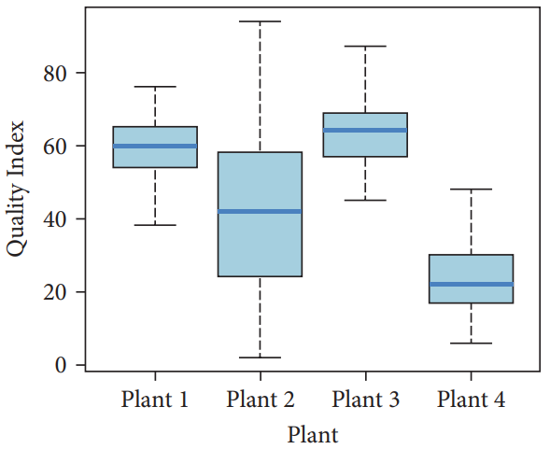

**Actividad sobre la Desviación Media**

* + - 1. Considere los siguientes conjuntos de valores referidos a las edades de los jugadores de dos equipos de futbol

|  |  |  |  |  |  |
| --- | --- | --- | --- | --- | --- |
| Equipo 1 |  |  |  |  |  |
| Equipo 2 |  |  |  |  |  |

* 1. Calcule la media (promedio) de las edades de los dos equipos
  2. ¿Qué puedes decir respecto de las edades del equipo 1en relación a su media?
  3. ¿Qué puedes decir respecto de las edades del equipo 2 en relación a su media?
     + 1. Tenemos las edades de 50 personas en una institución educativa (datos no agrupados)

|  |  |  |  |  |  |  |
| --- | --- | --- | --- | --- | --- | --- |
| Edades |  |  | Promedio |  |  |  |
|  |  |  |  |  |  |
|  |  |  |  |  |  |
|  |  |  |  |  |  |
|  |  |  |  |  |  |
|  |  |  |  |  |  |
|  |  |  |  |  |  |
| Total | **50** |  |  |  |  |

* 1. Calcule la media a partir de datos elaborados
  2. Calcule la desviación media e interprete

**Bibliografía y Cibergrafìa**

Introductory STATISTICS. Neil A. Weiss. 9 Edición. Editorial Pearson. México

**RÚBRICA**

|  |  |  |  |  |  |
| --- | --- | --- | --- | --- | --- |
| **ÁREA** | **TEMA QUE SE VALORA** | **DESEMPEÑO SUPERIOR** | **DESEMPEÑO ALTO** | **DESEMPEÑO BÁSICO** | **DESEMPEÑO BAJO** |
| Estadística | Formular y resolver situaciones de la vida real en las que se aplican las medidas de dispersión para datos no agrupados. | Da solución a diferentes situaciones de la vida real aplicando las medidas de dispersión para datos no agrupados. | Da solución a algunas situaciones de la vida real aplicando las medidas de dispersión para datos no agrupados. | Da solución a algunas situaciones de la vida real aplicando las medidas de dispersión para datos no agrupados. | Se le dificulta dar solución a diferentes situaciones de la vida real aplicando las medidas de dispersión para datos no agrupados. |

Figura 01

**Correo de Oswaldo Muñoz Cuartas**: [icfeslasalle@gmail.com](mailto:icfeslasalle@gmail.com)

**IE LA SALLE DE CAMPOAMOR**

**GUIÍA-TALLER**

**GESTIÓN ACADÉMICA PEDAGÓGICA**

**Nº. 5 PERÍODO: 02 AÑO: 2020**

**Grado: 11 ÁREA: Matemáticas. Asignatura: Matemáticas. Áreas Transversales: Tecnología, Lengua Castellana**

**Elabora: Denys Palacios P**

TIEMPO: 3 Periodos de clase

**COMPETENCIA**: Representa la relación de orden entre números reales analíticamente y lo asocia a situaciones de la cotidianidad.

**OBJETIVO**: Expresar la solución de inecuaciones que contienen valor absoluto en forma de intervalo o como conjunto.

**DEFINICION**: El valor absoluto de número es la cantidad de unidades que lo separa de cero sin tener en cuenta el signo.

TEMA: Inecuaciones con valor absoluto

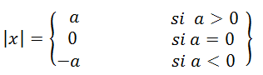

**Ejemplos:**



PROPIEDADES DEL VALOR ABSOLUTO

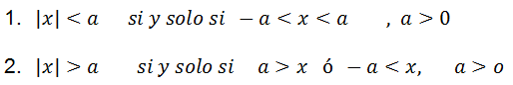

EJERCICIOS: Resolver las siguientes inecuaciones



$\left|x-1\right|≤3$

Solución

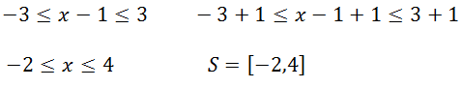

$\left|2x+4\right|>6$

Solución

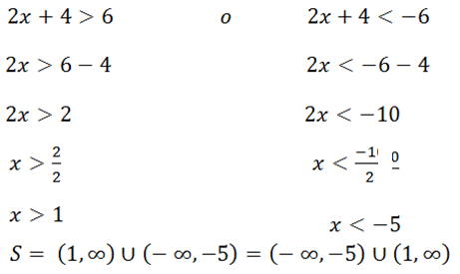



$\left|5x+4\right|<7$

Solución

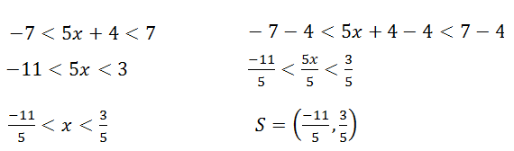

Para mayor ilustración

<https://www.youtube.com/watch?v=d4KkHTJtbLk>

<https://www.problemasyecuaciones.com/algebra/valor-absoluto/ejemplos-definicion-propiedades-problemas-resueltos-ejercicios.html>

EVALUACIÓN

Resuelve las siguientes inecuaciones con valor absoluto.

Desarrolla la actividad en el cuaderno.

Resuelve las siguientes inecuaciones con valor absoluto.

1. |x+6| < 1
2. |5x − 7| ≤ 3
3. |7 − 2x| ≥ −6

$\left|2x-1\right|>4$

$\left|-x+9\right|≤10$

$\left|3x-5\right|≥4$

$\left|x+6\right|≤10x$

**Actividad Leerte Más**

En un edificio de seis pisos viven seis amigas: Rosa, Luisa, Pilar, Camila, Gladys y María en un piso diferente y se sabe que:

* Rosa vive en el segundo piso
* Gladys vive adyacente (al lado) a pilar y a luisa
* Para ir de la casa de Gladys a la de María hay que bajar tres pisos.

**¿Quién vive en el cuarto piso?**

Figura 04

**IE LA SALLE DE CAMPOAMOR**

**GUIÍA-TALLER**

**GESTIÓN ACADÉMICA PEDAGÓGICA**

**Nº. 7 PERÍODO: 02 AÑO: 2020**

**Grado: 11 Área: Matemáticas. Asignatura: Estadística Áreas Transversales: Tecnología, Matemáticas, Lengua Castellana**

**Elabora: Oswaldo Muñoz Cuartas**

**Tiempo: 4 Horas de clase**

COMPETENCIA: Resuelve **problemas usando la probabilidad condicional con tablas múltiples**

**INDICADORES DE DESEMPEÑO:**

**Resuelve problemas de probabilidad usando la regla condicional con tablas múltiples**

**METODOLOGÍA**

**INICIACIÓN**

Se entrega la guía para que el estudiante la conozca e inicie el aprendizaje de la probabilidad condicional con tablas múltiples, a partir de los recursos virtuales que ofrece Internet, tales como videos y documentos de apoyo.

**CONTEXTUALIZACIÓN**

En un primer momento, el estudiante debe observar los vídeos que se le remiten en la guía para el aprendizaje de la probabilidad condicional con tablas múltiples. Luego ejercitar lo aprendido a través de ejercicios prácticos.

**EVALUACIÓN:**

Los estudiantes deben realizar el taller que aparece al final de la guía en sus cuadernos. En su momento determinado se revisarán.

**Aplicación Regla condicional (Tablas Múltiples)**

Se selecciona al azar 100 personas de una empresa y se someten a un estudio para evaluar la incidencia de fumar en el desarrollo de enfermedad pulmonar. Los resultados obtenidos después de un período se muestran a continuación:

|  |  |  |  |  |  |  |  |  |
| --- | --- | --- | --- | --- | --- | --- | --- | --- |
| **Hombres Fuman** | | | | |  | **Mujeres Fuman** | | |
|  |  | **Si** | **No** | **Total** |  | **Si** | **No** | **Total** |
| **Enfermedad pulmonar** | **Si** | 40 | 3 | 43 |  | 20 | 2 | 22 |
| **No** | 5 | 12 | 17 |  | 10 | 8 | 18 |
| **Total** |  | 45 | 15 | 60 |  | 30 | 10 | 40 |

1. ¿Cuál es la probabilidad de que sea fumador y hombre?



1. ¿Cuál es la probabilidad de que sea fumador?



1. ¿Cuál es la probabilidad de que desarrolle enfermedad pulmonar?



1. Si es mujer, ¿Cuál es la probabilidad de que desarrolle una enfermedad pulmonar?



1. Si es hombre, ¿Cuál es la probabilidad de que desarrolle una enfermedad pulmonar?



1. Si es mujer y fuma, ¿Cuál es la probabilidad de que desarrolle una enfermedad?



1. ¿Cuál es la probabilidad de que desarrolle enfermedad pulmonar, dado que no fuma o es mujer?

Los eventos no son mutuamente excluyentes, es decir se pueden dar al mismo tiempo, tiene enfermedad pulmonar y al mismo tiempo es mujer y no fuma.





**Evaluación Regla Condicional Tablas Múltiples**

**Actividad 01**

Con base en una muestra de 600 personas se observaron las variables:

* NAC: Número de accidentes en el año
* Genero del conductor (Hombre y mujer)
* Tipo: Tipo del vehículo según su peso:
* Tipo 1: Automóvil
* Tipo 2: Camión
* Tipo 3: Camioneta o campero

La tabla se muestra a continuación:

|  |  |  |  |  |  |  |  |  |  |  |  |  |
| --- | --- | --- | --- | --- | --- | --- | --- | --- | --- | --- | --- | --- |
| **Hombre** | | | | | |  | **Mujer** | | | | | |
|  |  | **NAC** | | |  |  |  |  | **NAC** | | |  |
|  |  | 0 | 1 | 2 | **Total** |  |  |  | 0 | 1 | 2 | **Total** |
| **Tipo** | 1 | 52 | 27 | 20 |  |  | **Tipo** | 1 | 58 | 50 | 38 |  |
| 2 | 93 | 13 | 6 |  |  | 2 | 1 | 4 | 0 |  |
| 3 | 90 | 14 | 4 |  |  | 3 | 47 | 18 | 4 |  |
| **Total** | |  |  |  |  |  | **Total** | |  |  |  |  |

Se elige al azar una persona de este grupo:

1. ¿Cuál es la probabilidad de que tenga un vehículo tipo 1?
2. ¿Cuál es la probabilidad de que se haya accidentado?
3. ¿Cuál es la probabilidad de que sea hombre y se haya accidentado
4. Si se ha accidentado, ¿cuál es la probabilidad de que sea hombre? (Condicional)
5. Si se ha accidentado, ¿cuál es la probabilidad de que sea mujer? (Condicional)
6. Si conduce un camión y es hombre, ¿Cuál es la probabilidad de se haya accidentado? (Condicional)

**Actividad 02**

Redacta un problema como el anterior, elabora la tabla con los respectivos valores numérico y construye como mínimo 6 preguntas con su respuesta que le den sentido a la tabla

|  |  |  |  |  |  |  |  |  |  |  |  |  |
| --- | --- | --- | --- | --- | --- | --- | --- | --- | --- | --- | --- | --- |
|  | | | | | |  |  | | | | | |
|  |  |  | | |  |  |  |  |  | | |  |
|  |  |  |  |  | **Total** |  |  |  |  |  |  | **Total** |
|  |  |  |  |  |  |  |  |  |  |  |  |  |
|  |  |  |  |  |  |  |  |  |  |  |
|  |  |  |  |  |  |  |  |  |  |  |
| **Total** | |  |  |  |  |  | **Total** | |  |  |  |  |

**Bibliografía y Cibergrafìa**

Introductory STATISTICS. Neil A. Weiss. 9 Edición. Editorial Pearson. México

**RÚBRICA**

|  |  |  |  |  |  |
| --- | --- | --- | --- | --- | --- |
| **ÁREA** | **TEMA QUE SE VALORA** | **DESEMPEÑO SUPERIOR** | **DESEMPEÑO ALTO** | **DESEMPEÑO BÁSICO** | **DESEMPEÑO BAJO** |
| Estadística | Formular y resolver situaciones de la vida real en las que se aplica la probabilidad condicional tablas múltiples | Da solución a diferentes situaciones de la vida real aplicando la probabilidad condicional tablas múltiples | Da solución a algunas situaciones de la vida real aplicando la probabilidad condicional tablas múltiples | Da solución a algunas situaciones de la vida real aplicando la probabilidad condicional tablas múltiples | Se le dificulta dar solución a diferentes situaciones de la vida real aplicando la probabilidad condicional tablas múltiples |

Figura 01

**Correo de Oswaldo Muñoz Cuartas**: [icfeslasalle@gmail.com](mailto:icfeslasalle@gmail.com)